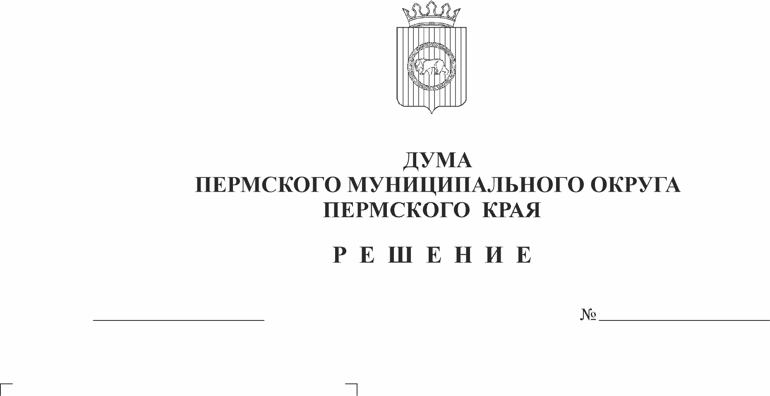
Об утверждении размера выплат
69-п
22.12.2022
компенсаций, связанных с депутатской
деятельностью
В соответствии с Федеральным законом от 06.10.2003 № 131-ФЗ «Об общих принципах организации местного самоуправления в Российской Федерации», Законом Пермского края от 10.05.2011 № 767-ПК «О гарантиях осуществления полномочий депутата, члена выборного органа местного самоуправления, выборного должностного лица местного самоуправления в Пермском крае», пунктом 6 статьи 36 Устава Пермского муниципального округа, решения Думы Пермского муниципального округа Пермского края от 22.12.2022 № 80 «Об утверждении Положения о выплате компенсации за время осуществления полномочий депутатам Думы Пермского муниципального округа Пермского края»,
Дума Пермского муниципального округа Пермского края РЕШАЕТ:
1. Депутату Думы Пермского муниципального округа Пермского края (далее – Дума), осуществляющему депутатскую деятельность на непостоянной основе, установить выплату компенсации за время осуществления полномочий в сумме 4725,00 рублей ежемесячно без предъявления подтверждающих документов.
2. Председателю комитета Думы, осуществляющему депутатскую деятельность на непостоянной основе, установить выплату компенсации за время осуществления полномочий в сумме 5880,00 рублей ежемесячно без предъявления подтверждающих документов.
3. Заместителю председателя Думы, осуществляющему депутатскую деятельность на непостоянной основе, установить выплату компенсации за время осуществления полномочий в сумме 40000,00 рублей ежемесячно без предъявления подтверждающих документов.
4. Суммы, установленные пунктами 1-3 настоящего решения, ежегодно индексируются (увеличиваются) в соответствии с решением Думы о бюджете Пермского муниципального округа на соответствующий год с учетом уровня инфляции потребительских цен.
5. Признать утратившими силу решения Земского Собрания Пермского муниципального района:
5.1. от 09.11.2009 № 22-п «О возмещении расходов, связанных с депутатской деятельностью»;
5.2. от 29.09.2011 № 187-п «О внесении изменений в решение Земского Собрания от 09.11.2009 № 22-п «О возмещении расходов, связанных с депутатской деятельностью»;
5.3. от 22.11.2012 № 311-п «О внесении изменений в решение Земского Собрания от 09.11.2009 № 22-п «О возмещении расходов, связанных с депутатской деятельностью»;
5.4. от 30.10.2013 № 443-п «О внесении изменений в решение Земского Собрания от 09.11.2009 № 22-п «О возмещении расходов, связанных с депутатской деятельностью»;
5.5. от 30.10.2014 № 19-п «О внесении изменений в решение Земского Собрания от 09.11.2009 № 22-п «О возмещении расходов, связанных с депутатской деятельностью»;
5.6. от 03.10.2019 № 15-п «О внесении изменений в решение Земского Собрания от 09.11.2009 № 22-п «О возмещении расходов, связанных с депутатской деятельностью»;
5.7. от 26.03.2020 № 56-п «О внесении изменений в пункт 2-1 решения Земского Собрания Пермского муниципального района от 09.11.2009 № 22-п «О возмещении расходов, связанных с депутатской деятельностью»;
5.8. от 23.09.2021 № 263-п «О внесении изменений в решение Земского Собрания от 09.11.2009 № 22-п «О возмещении расходов, связанных с депутатской деятельностью»;
5.9. пункт 7 решения Земского Собрания Пермского муниципального района от 29.02.2012 № 242 «О внесении изменений в отдельные решения Земского Собрания и признании утратившими силу отдельных решений Земского Собрания».
6. Настоящее решение вступает в силу с 01 октября 2022 года.

Председатель Думы Пермского
муниципального округа Пермского края Д.В. Гордиенко

